Modul Client Side Scripting (JavaScript)

Kelas C


Pemegang Modul :
Rhexsen Thenzie

PROGRAM STUDI INFORMATIKA FAKULTAS TEKNOLOGI INDUSTRI UNIVERSITAS ATMA JAYA YOGYAKARTA 2026

MINI PRACTICE

Client Side Scripting - JavaScript

Tugas 1 – Form Validation

Instruksi
- Buat satu folder dengan format penamaan folder : JavaScript_FormValid_1_(5 digit NPM belakang)
- Buatlah file index.xhtml di dalamnya lalu ketikkan program berikut
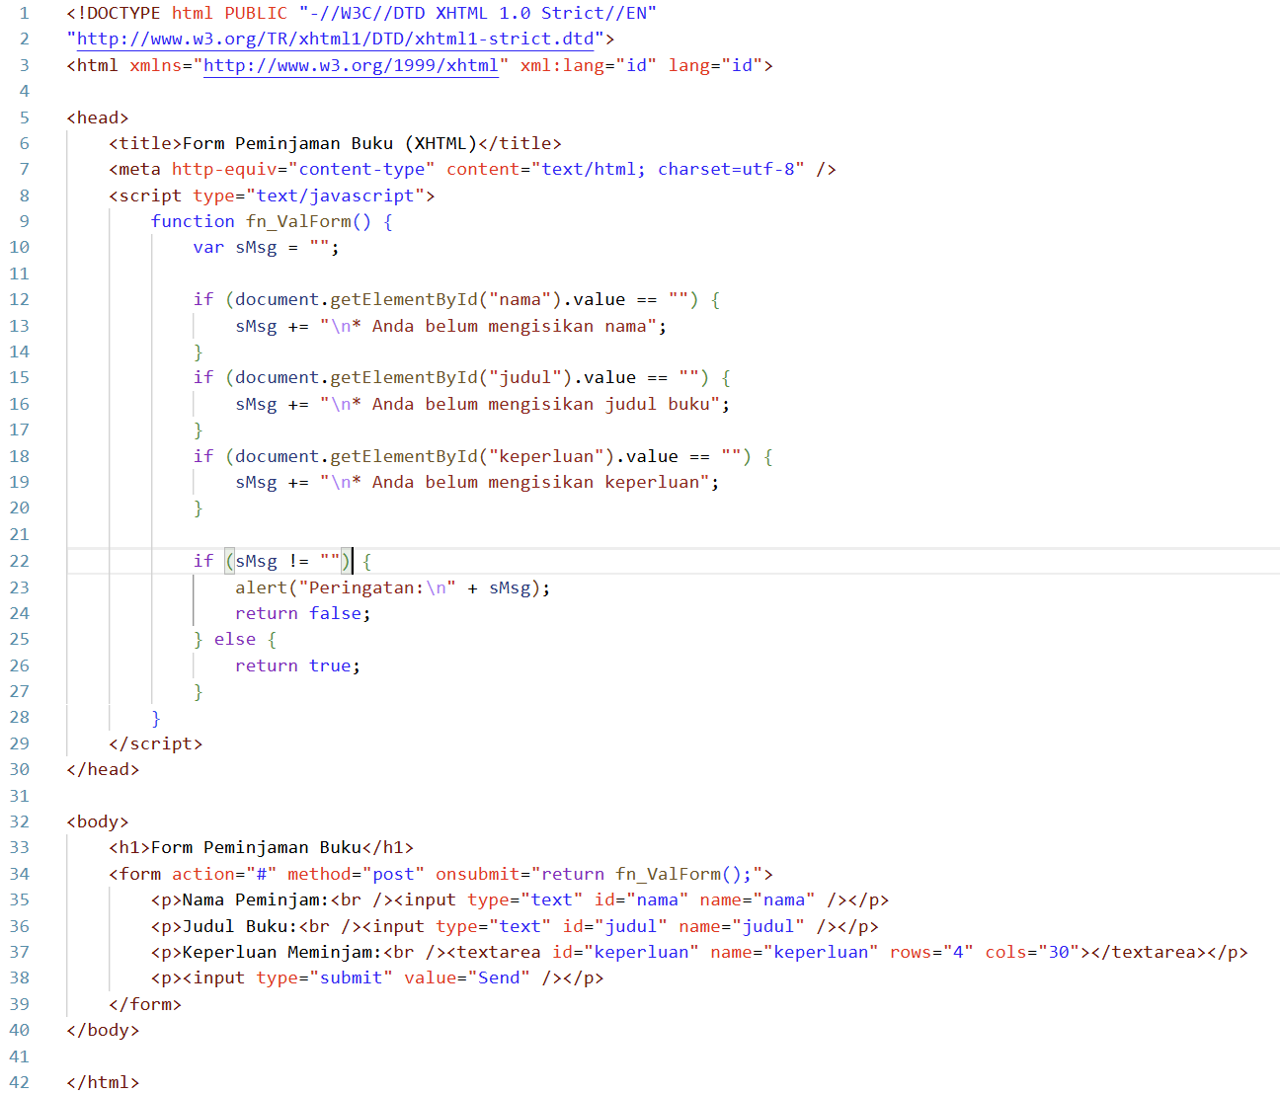

- Buka file tersebut dan hasilnya akan seperti gambar di bawah ini.
- Error handling jika nama dikosongkan
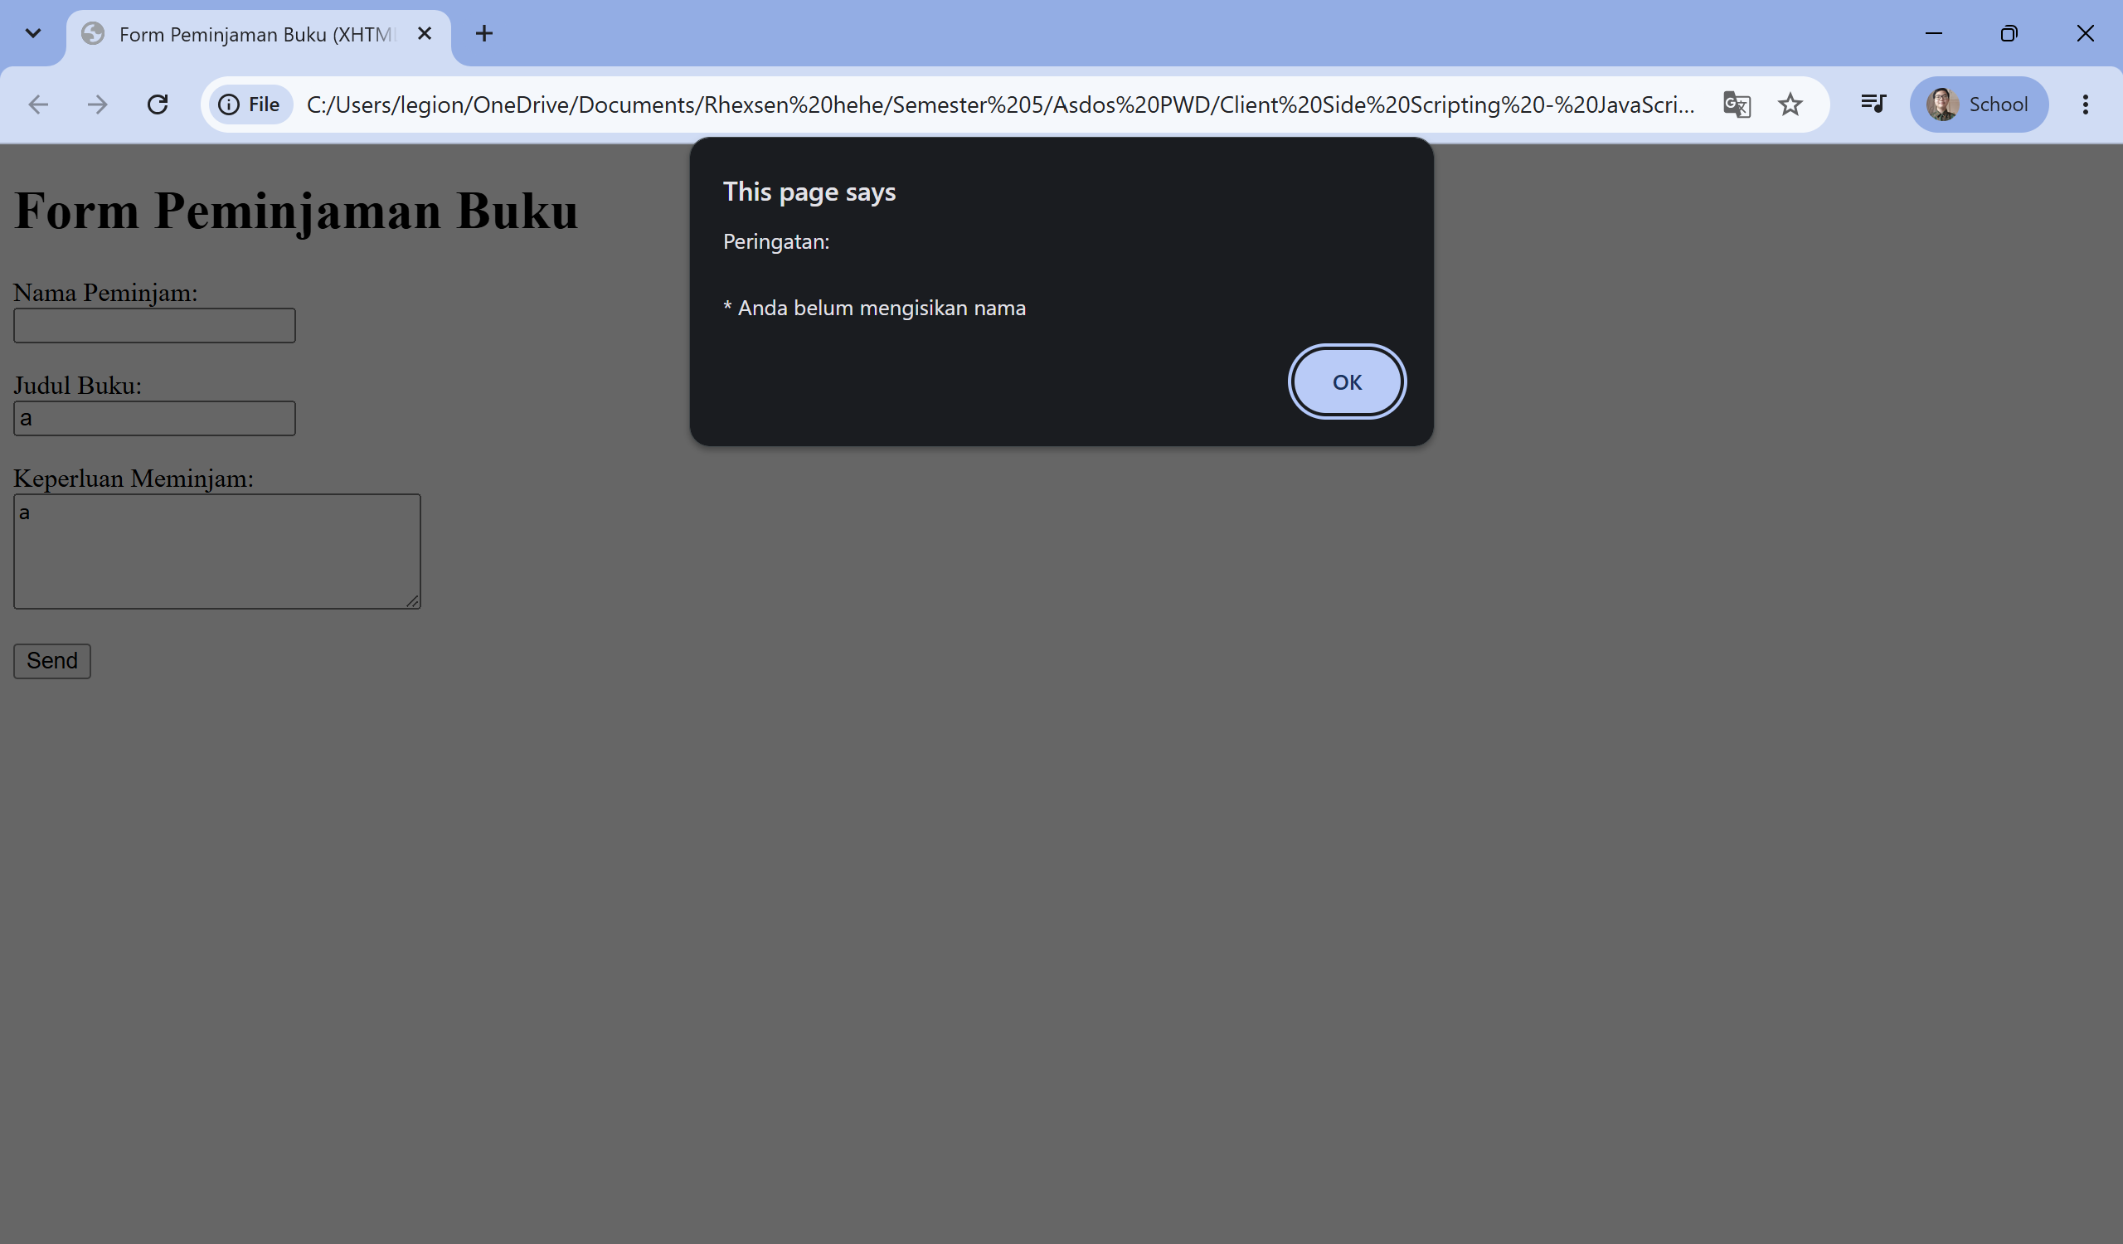
- Error handling jika judul buku dikosongkan
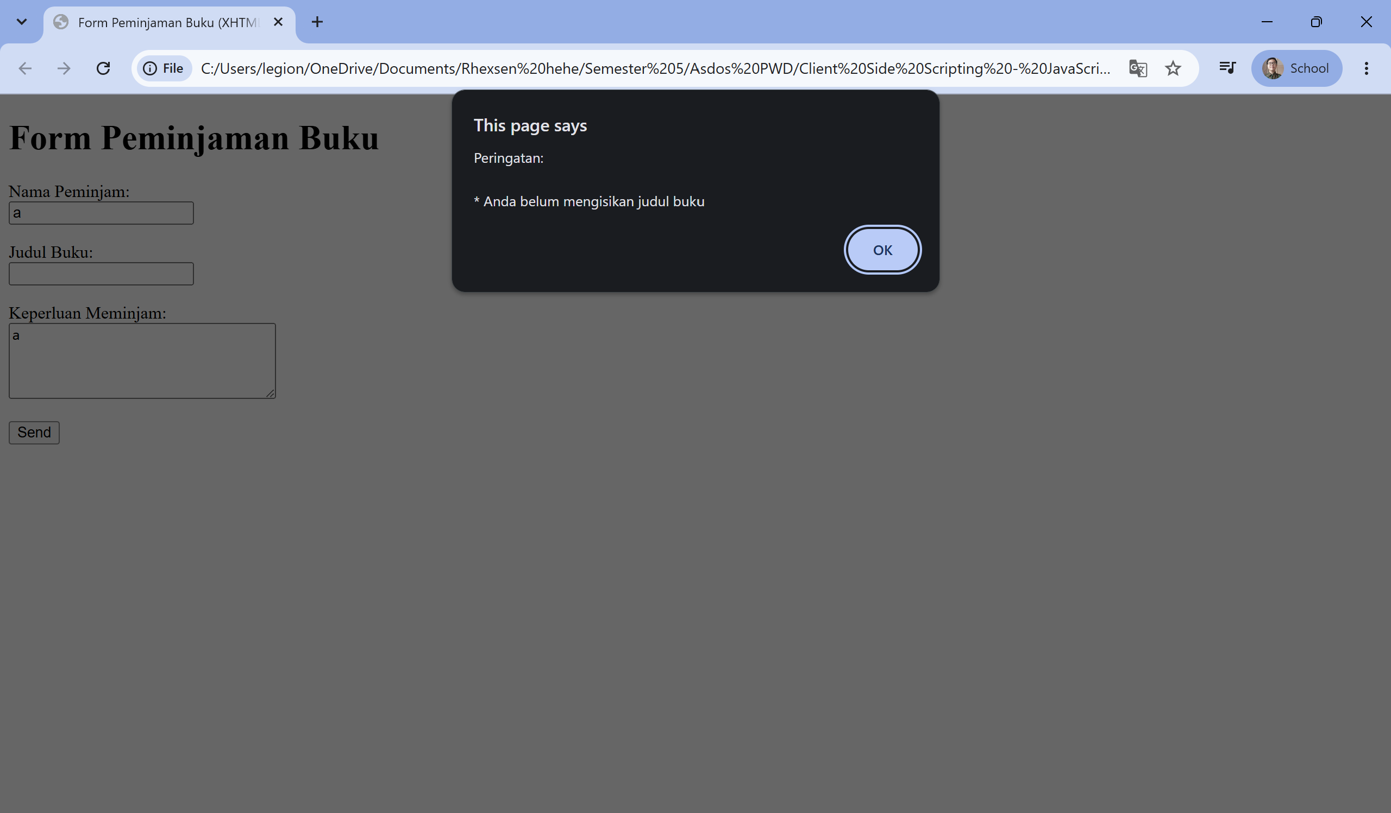

- Error handling jika keperluan dikosongkan
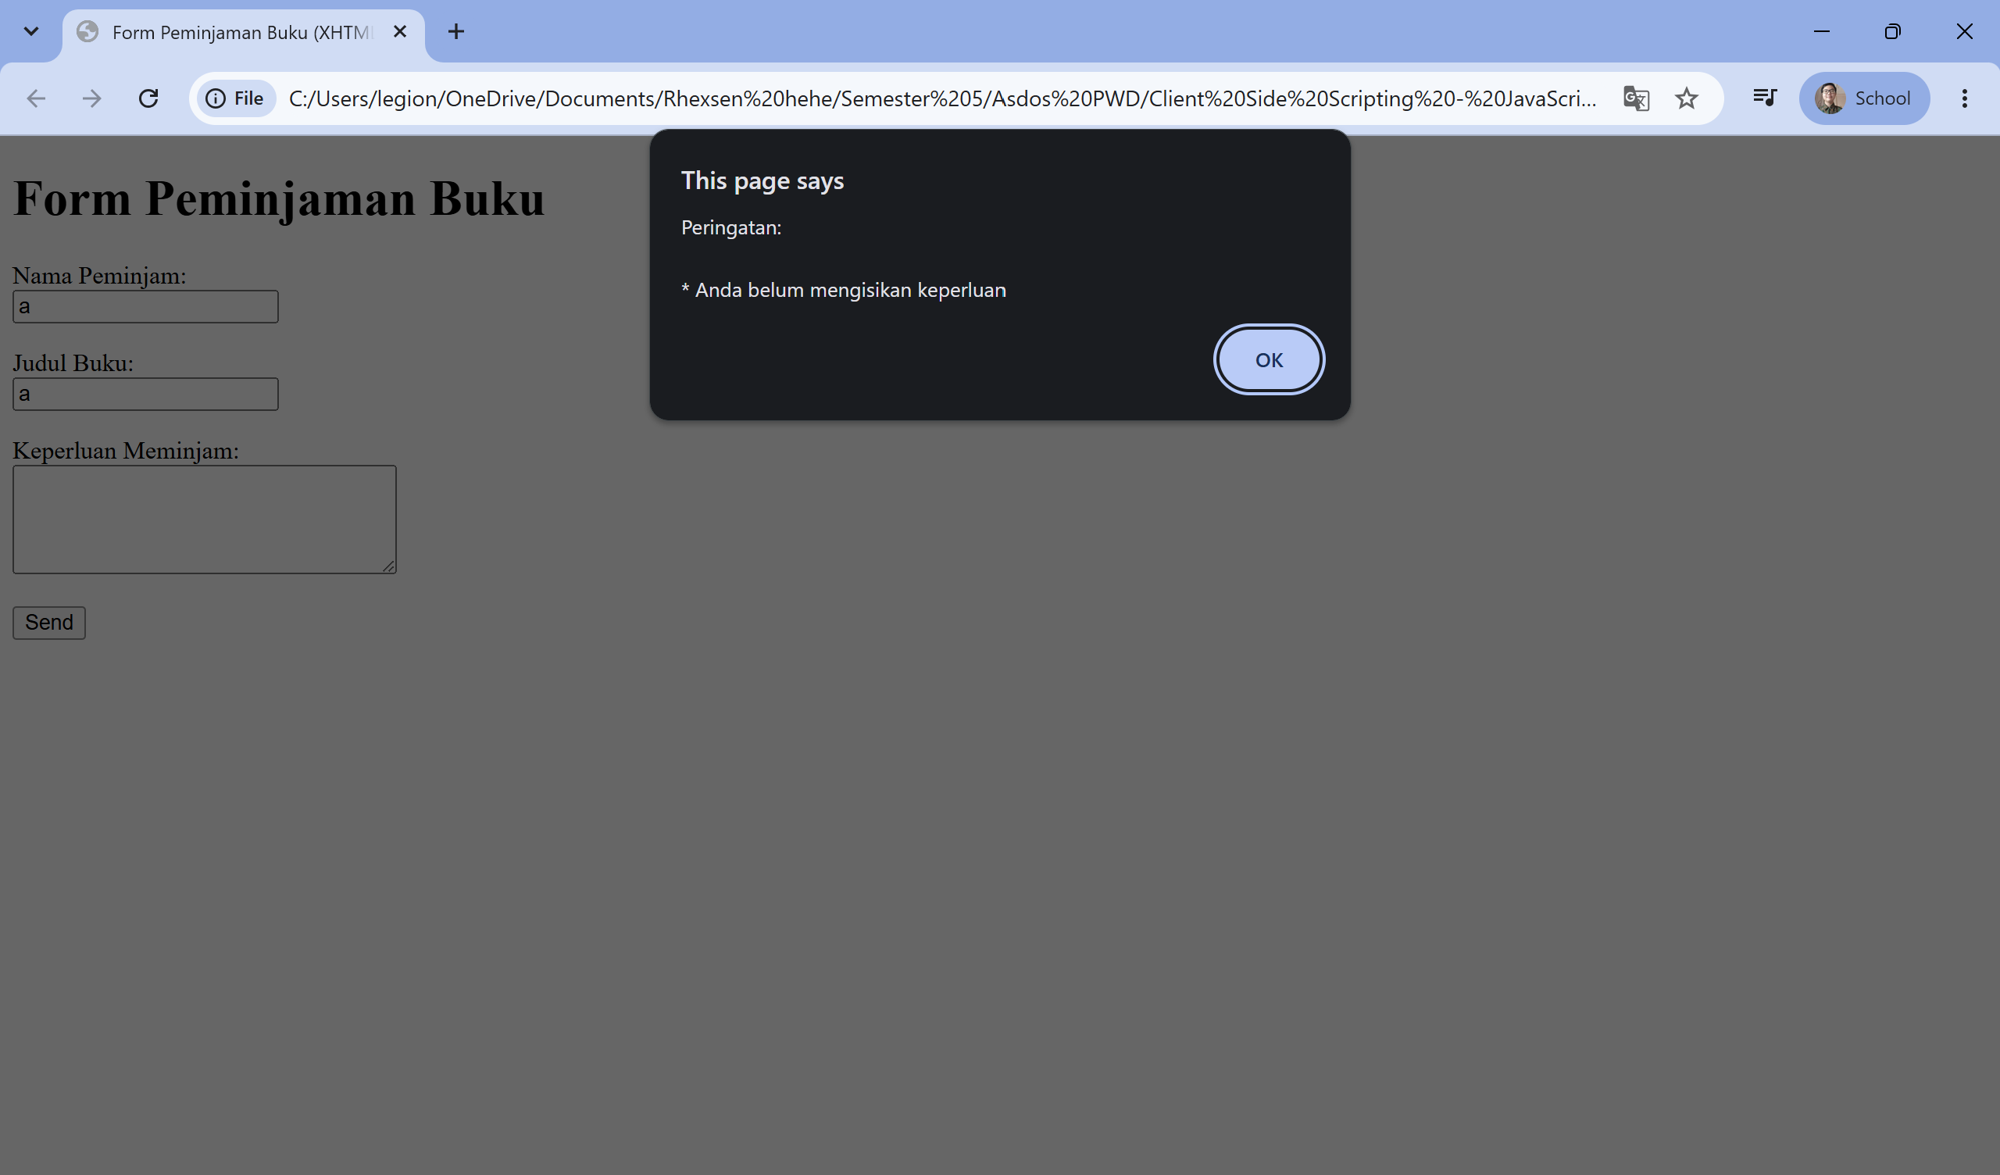
- Error handling jika nama dan judul buku dikosongkan
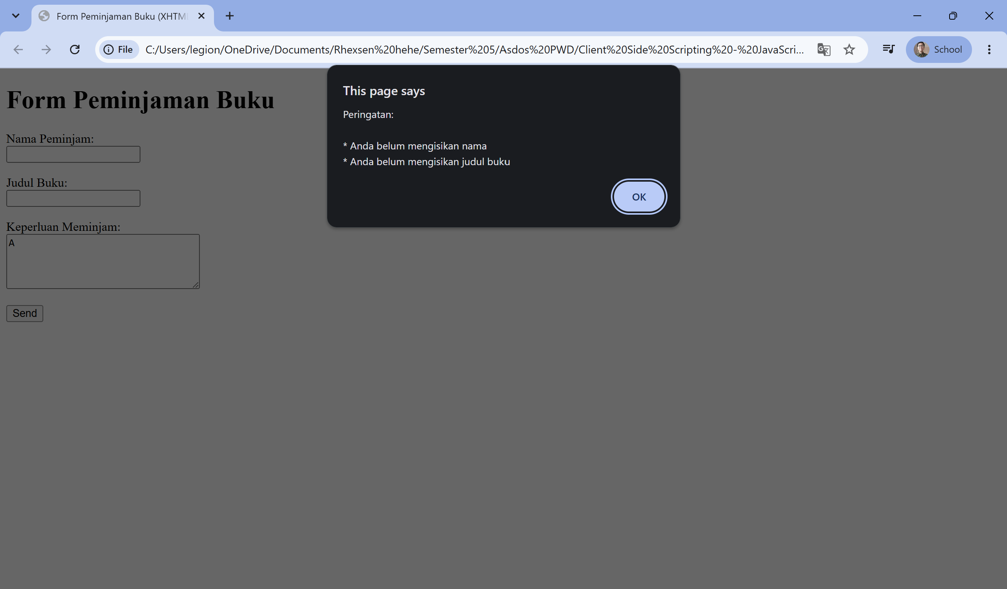

- Error handling jika nama dan keperluan dikosongkan
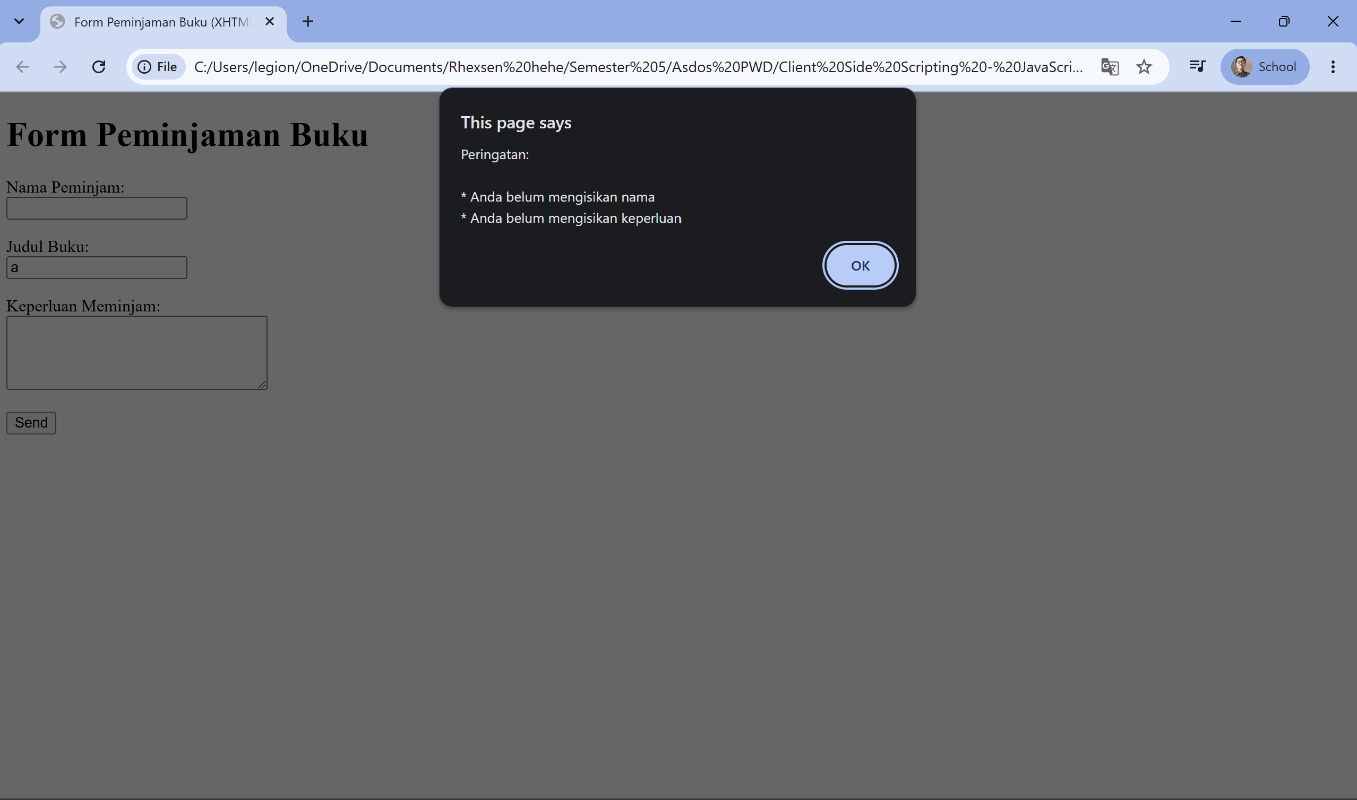
- Error handling jika judul buku dan keperluan dikosongkan
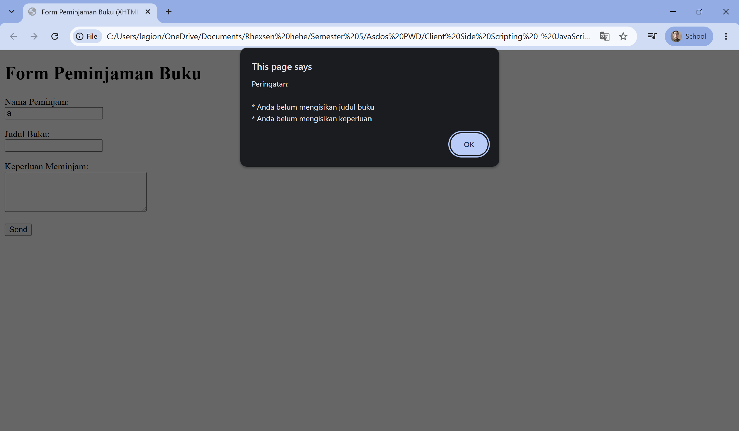
- Error handling jika semua field dikosongkan
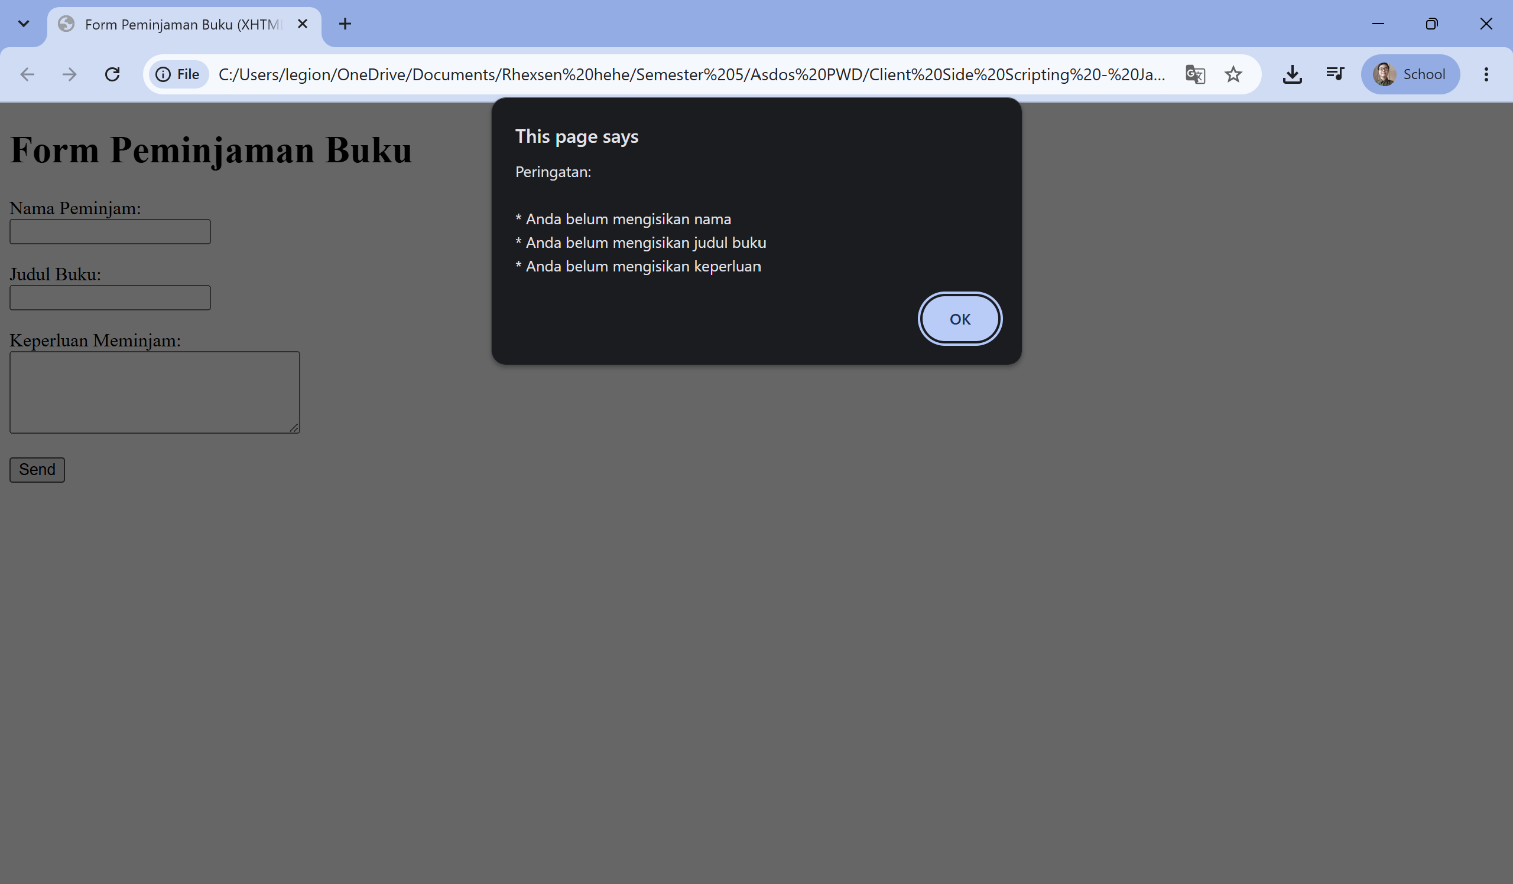

*) Keterangan : Apabila semua field terisi, tidak akan muncul popup apapun karena program difokuskan pada penanganan kesalahan (error handling) menggunakan if-else.

Tugas 2 – If-Else dengan Script Eksternal

Instruksi
- Buat satu folder dengan format penamaan folder : JavaScript_IfElseEksternal_2_(5 digit NPM belakang)
- Buatlah folder bernama “js” dan terdapat file if-else.js di dalamnya lalu ketikkan program JavaScript berikut
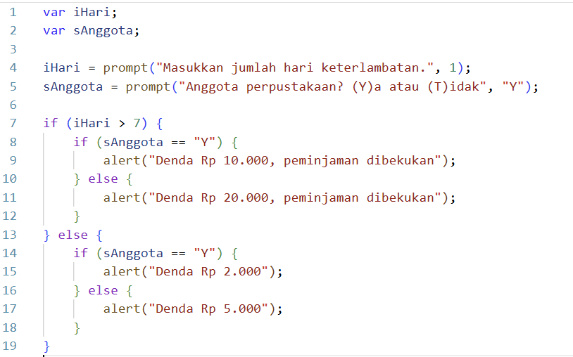

- Buatlah file index.xhtml di dalamnya lalu ketikkan program berikut
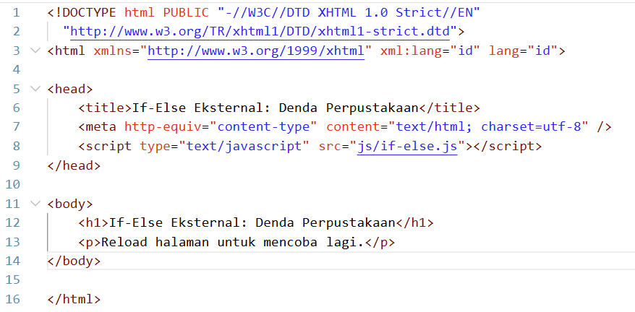

- Buka file tersebut dan hasilnya akan seperti gambar di bawah ini.
- Popup pertama muncul
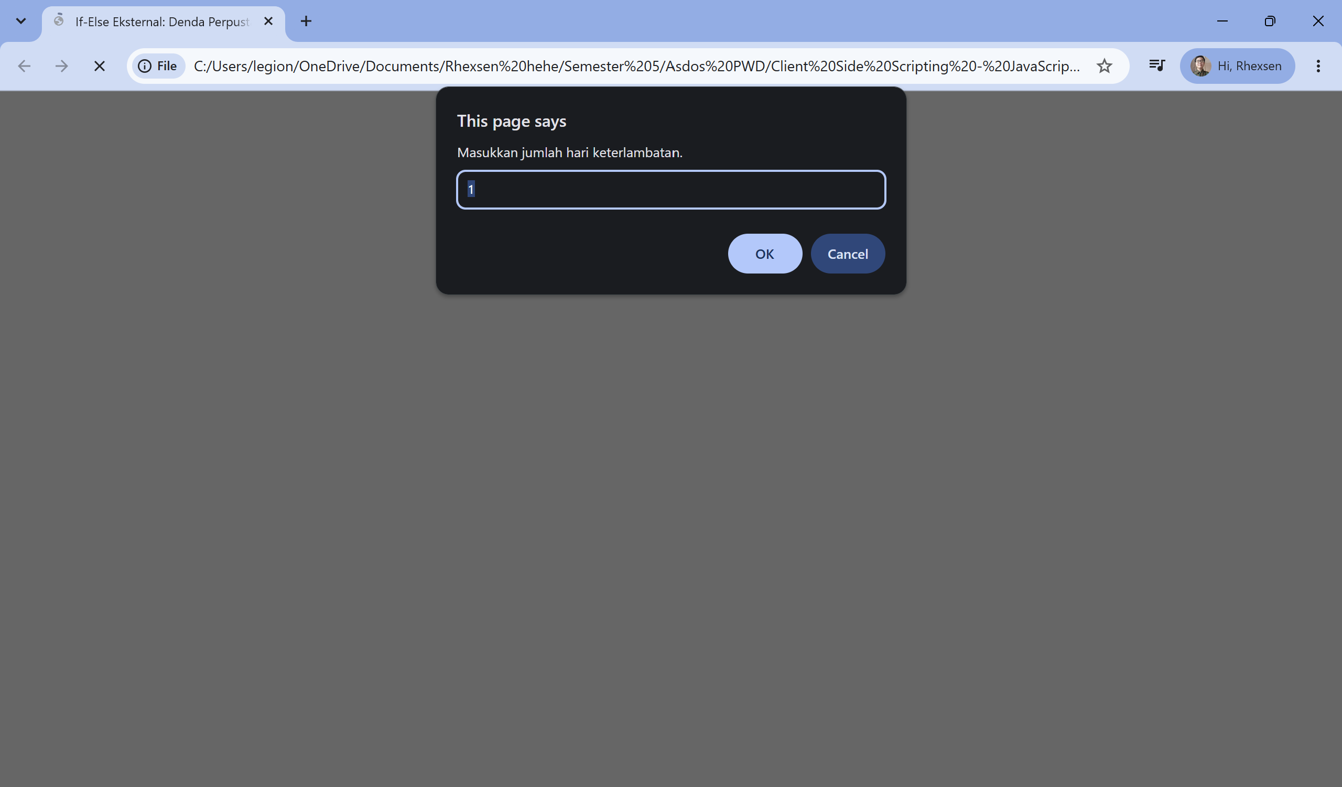
- Popup kedua muncul
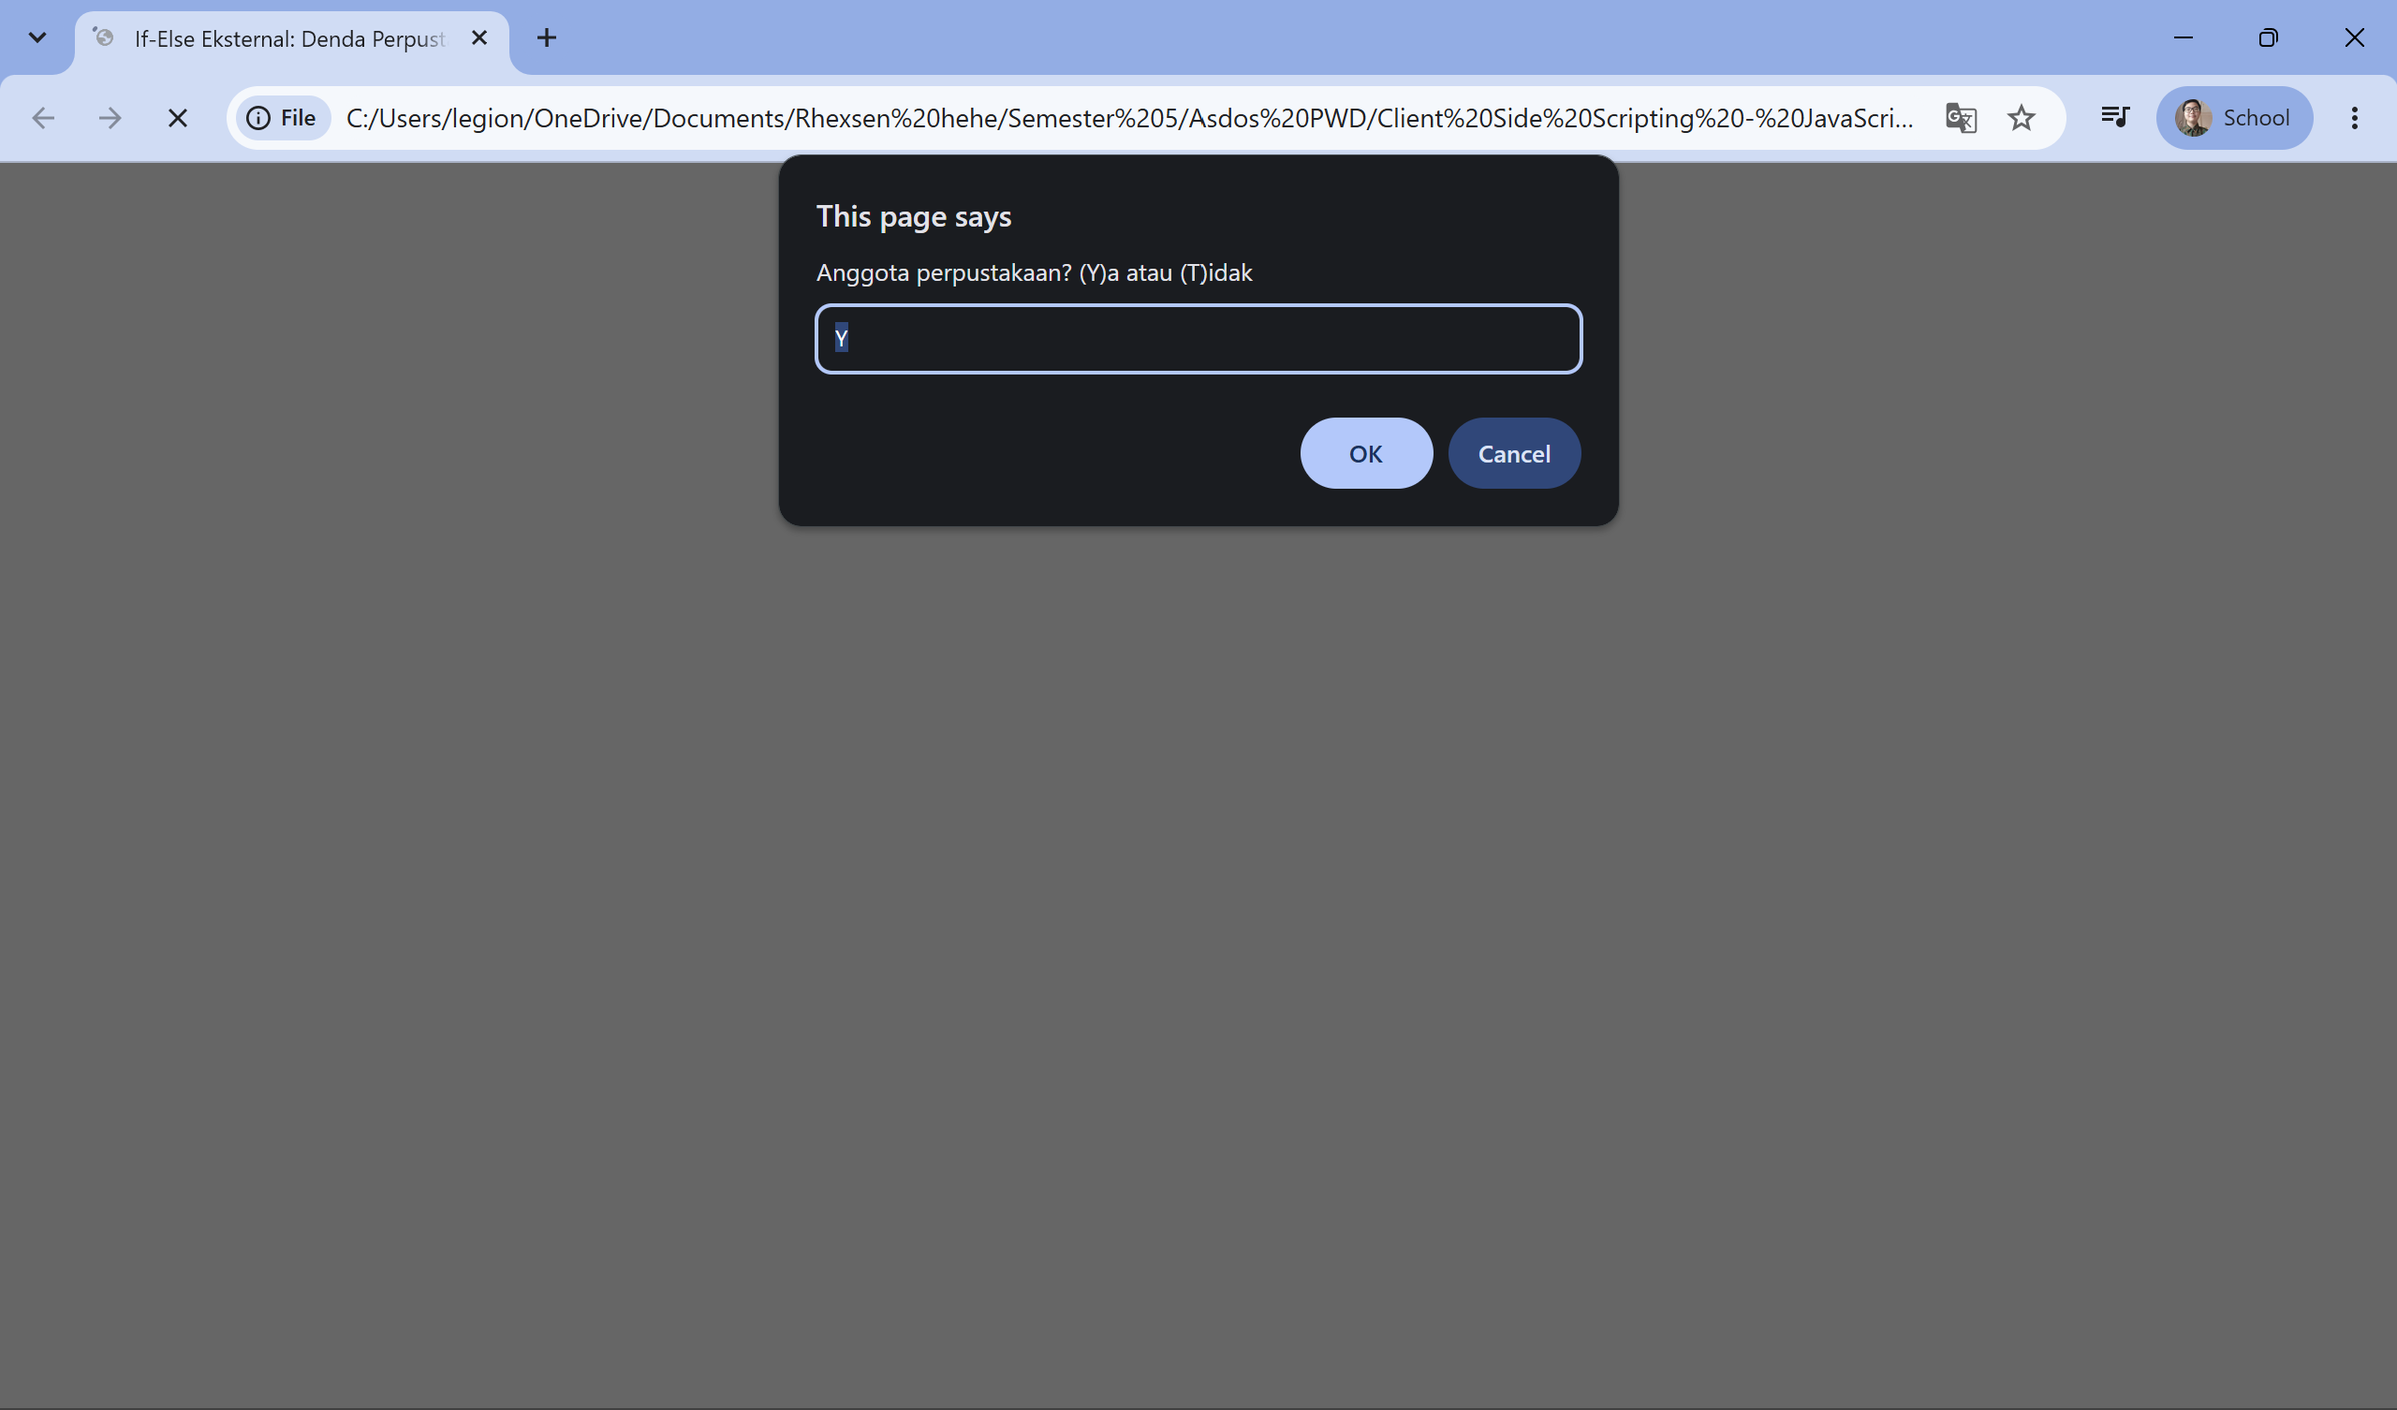
- Hari > 7 dan anggota (Y)
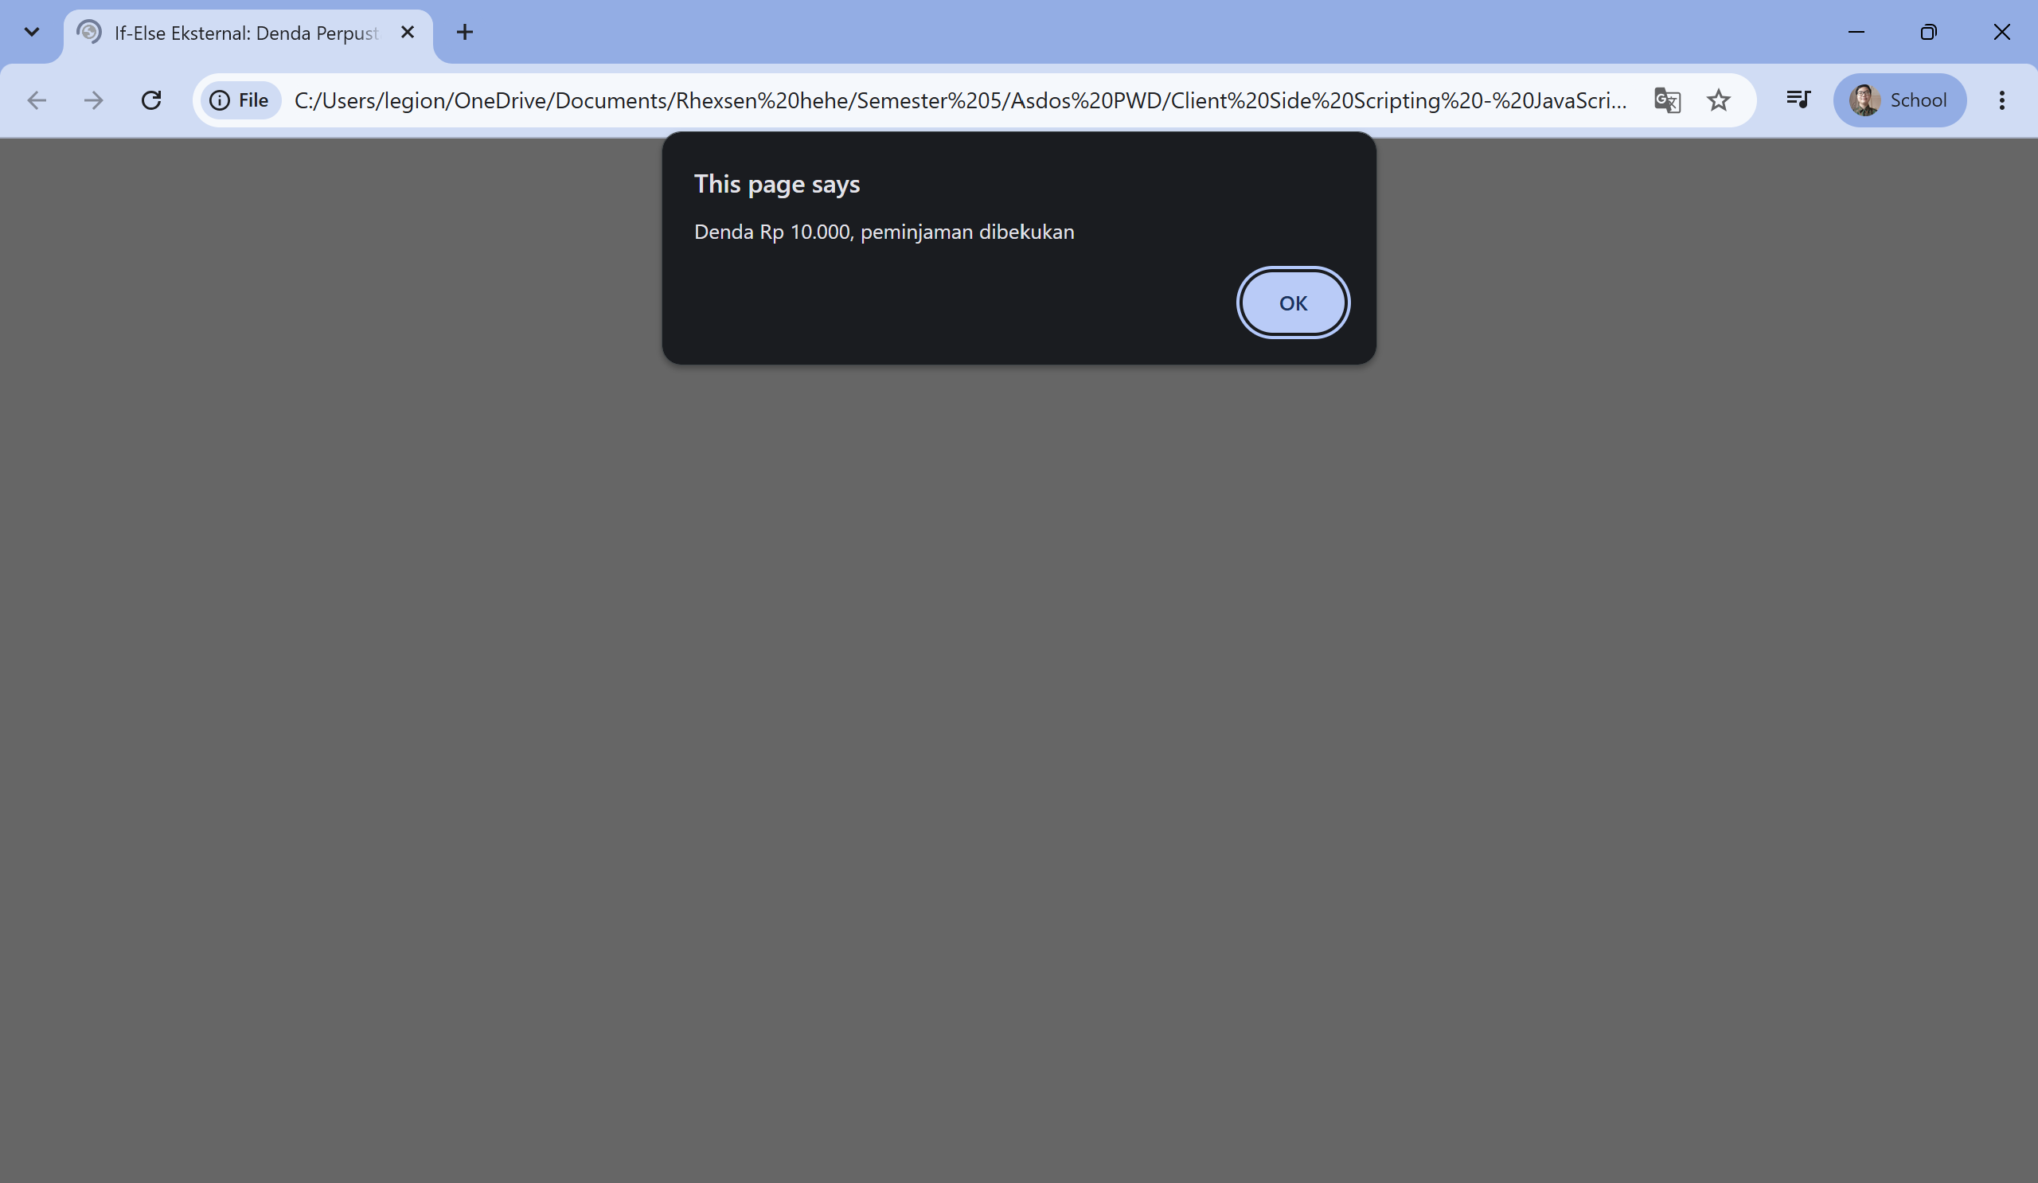
- Hari > 7 dan anggota (T)
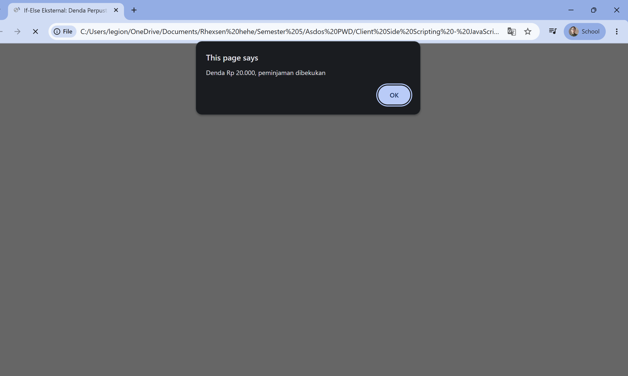

- Hari <= 7 dan anggota (Y)
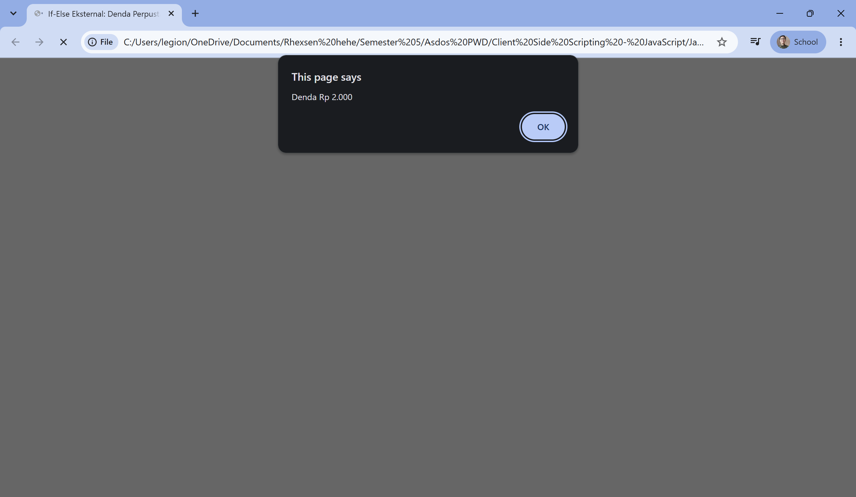
- Hari <= 7 dan anggota (T)
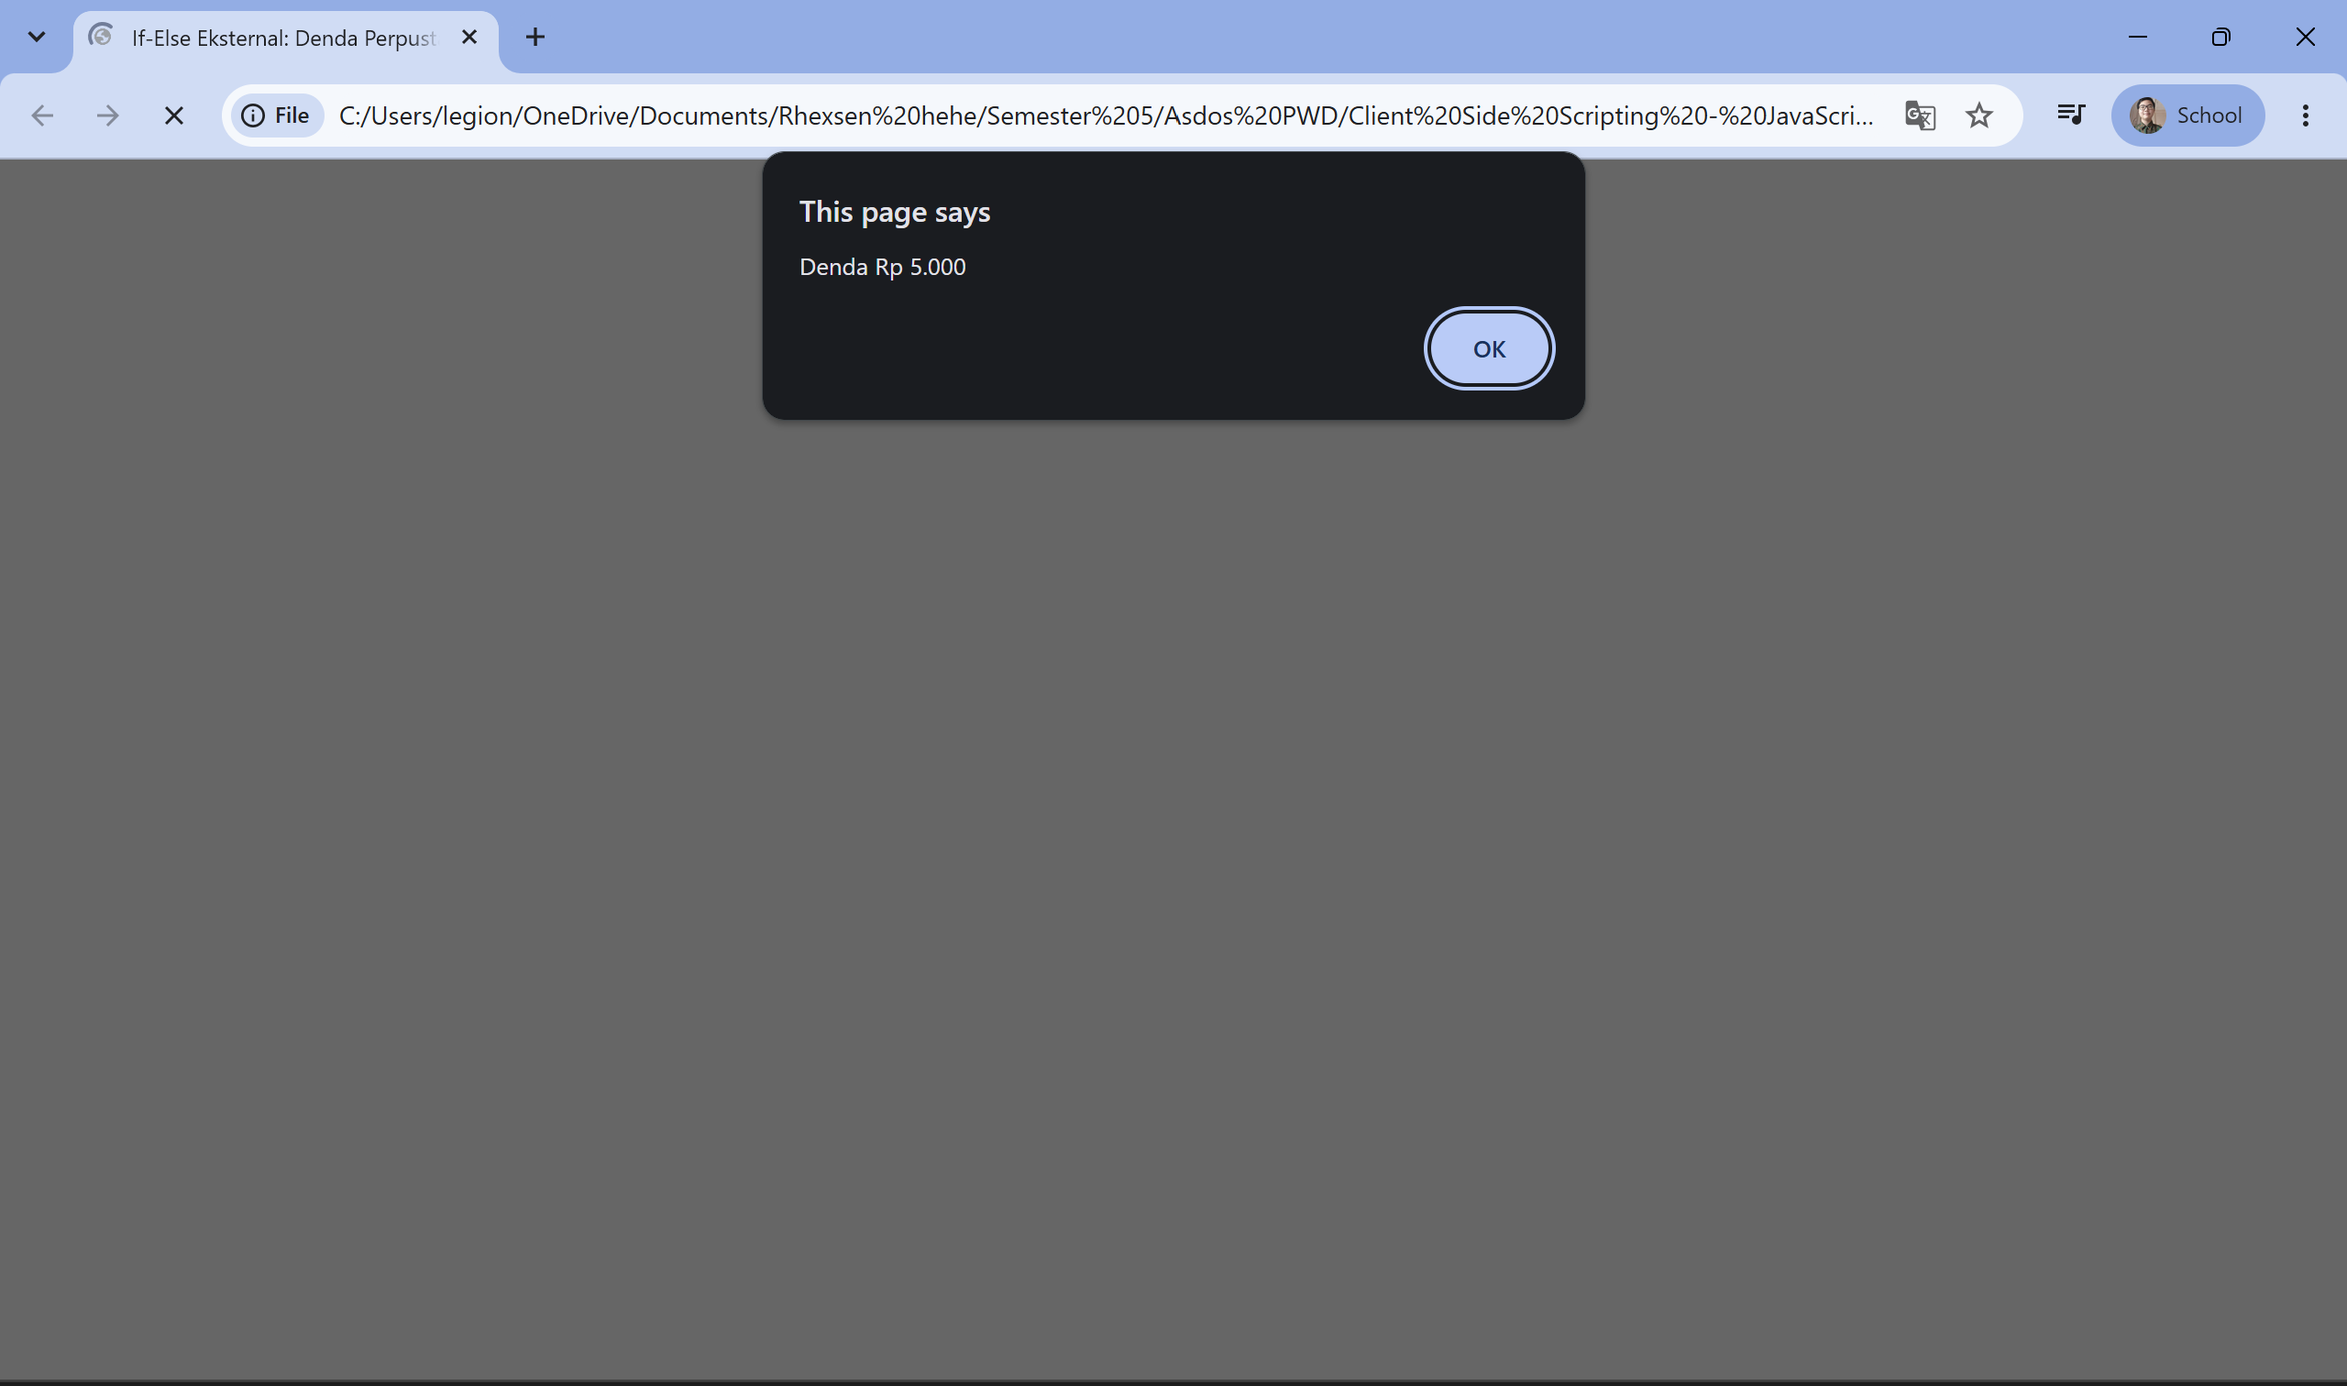

*) Keterangan : Untuk mengulang pengujian (memasukkan data kembali, muat ulang (refresh) halaman pada browser

Tugas 3 – If-Else dengan Script Internal

Instruksi
- Buat satu folder dengan format penamaan folder : JavaScript_IfElseInternal_3_(5 digit NPM belakang)
- Buatlah file index.xhtml di dalamnya lalu ketikkan program XHTML berikut
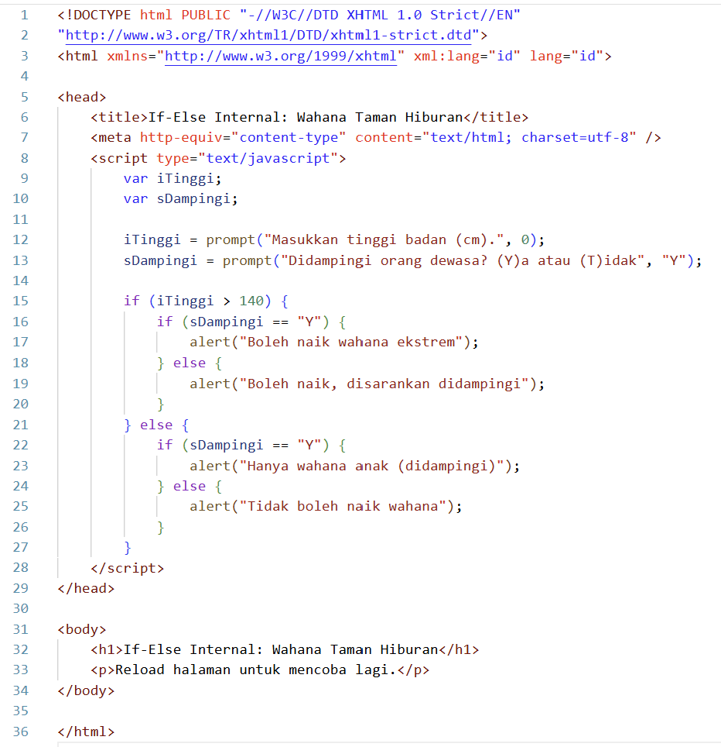

- Buka file tersebut dan hasilnya akan seperti gambar di bawah ini.
- Popup pertama
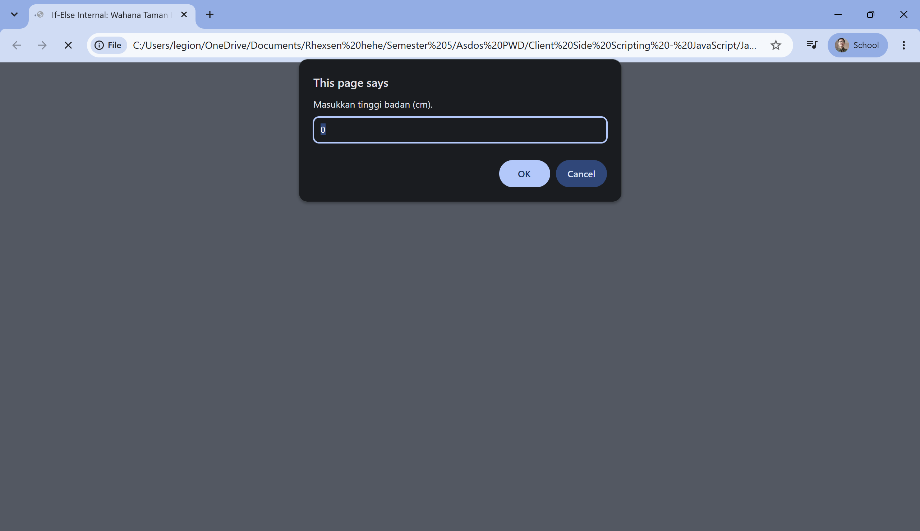

- Popup kedua
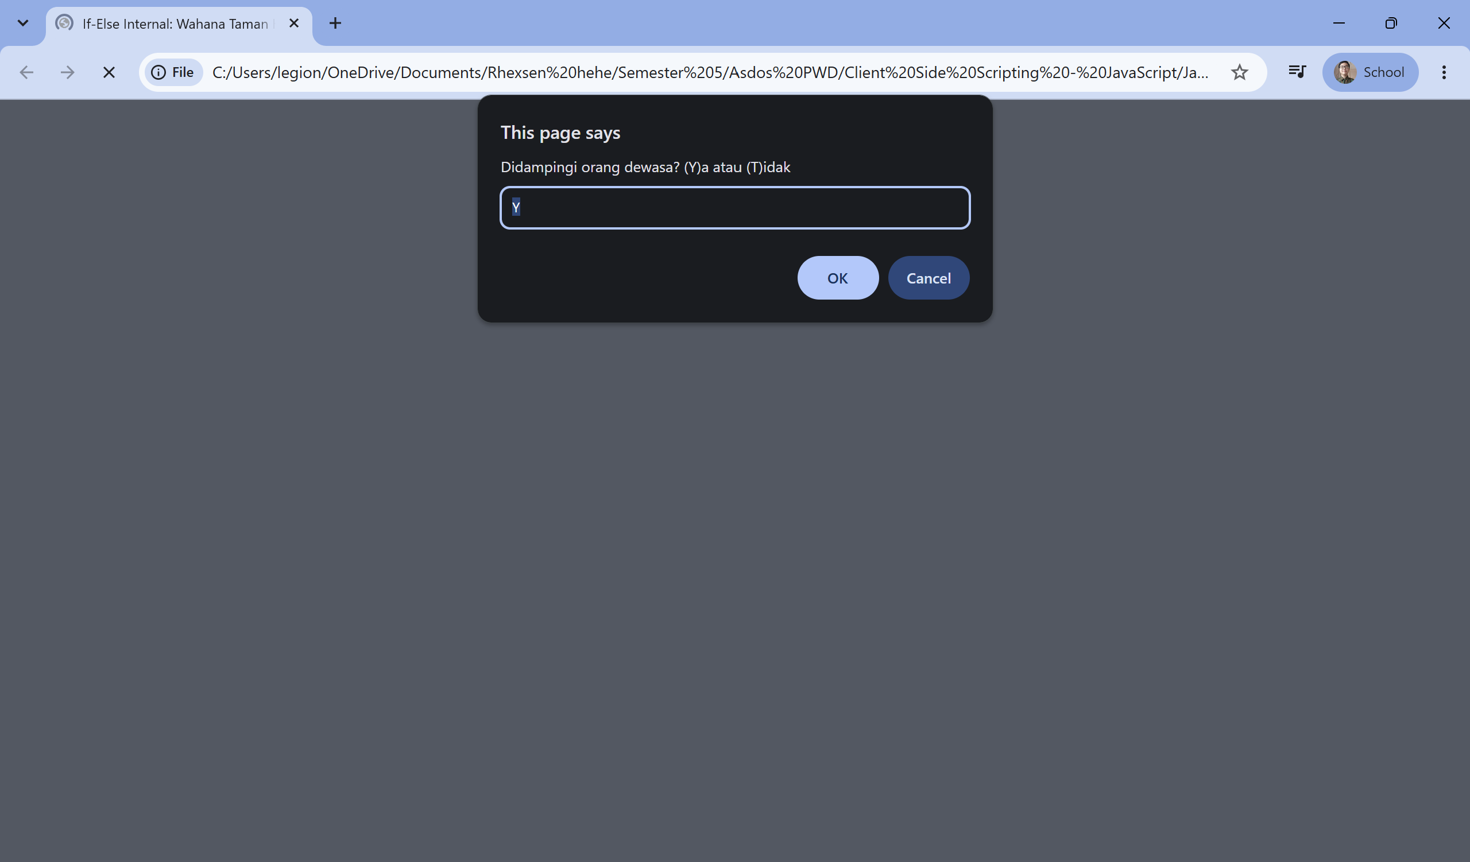
- Tinggi > 140 dan didampingi (Y)
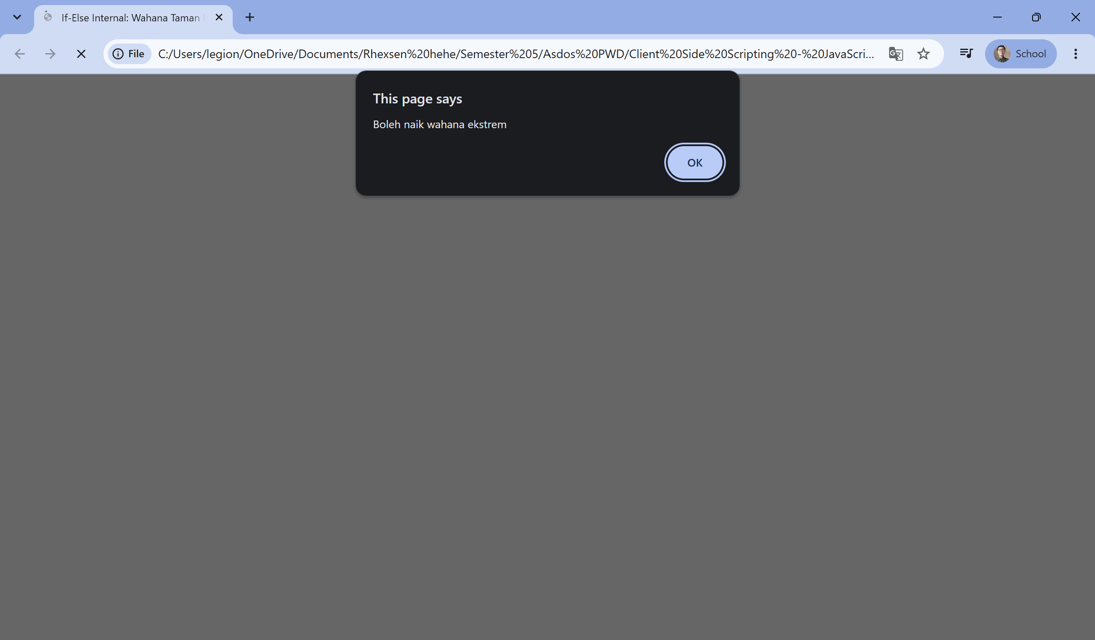

- Tinggi > 140 dan didampingi (T)
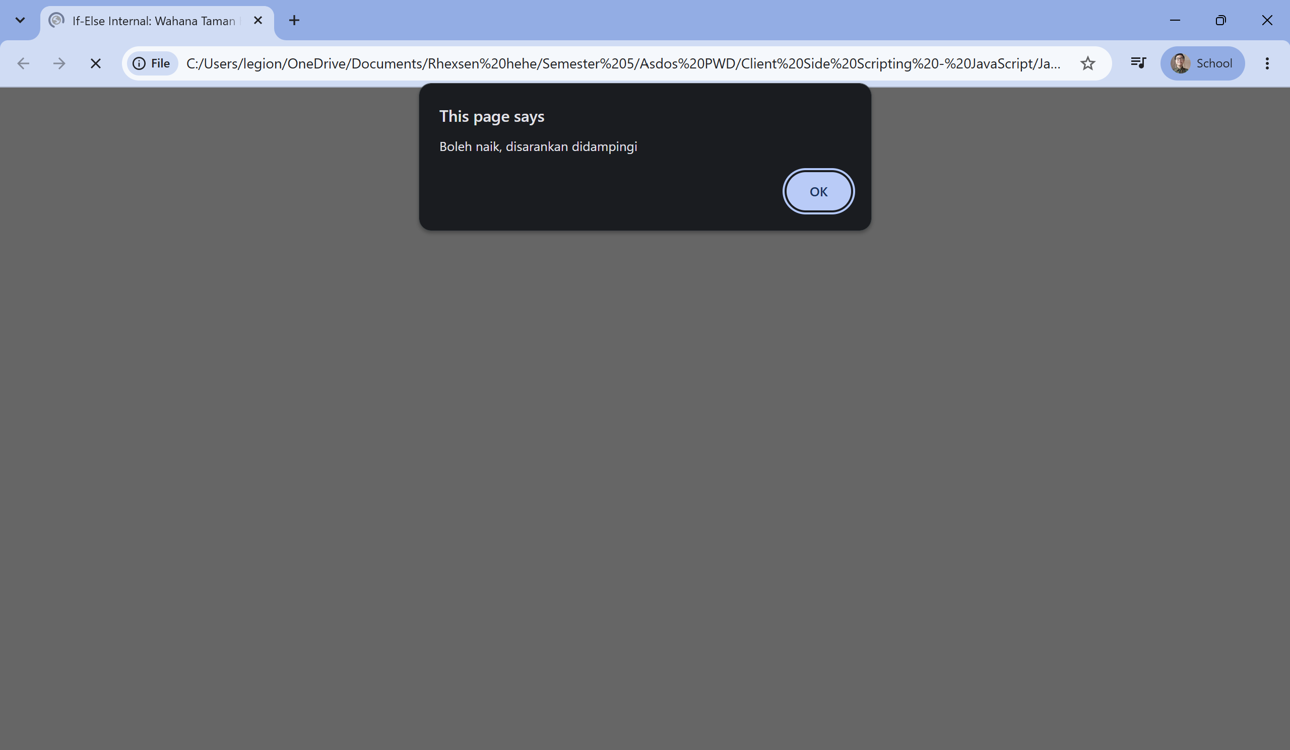
- Tinggi <= 140 dan didampingi (Y)
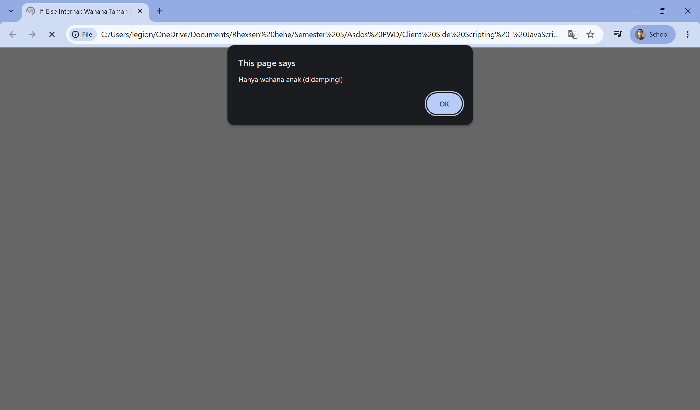

- Tinggi <= 140 dan didampingi (T)
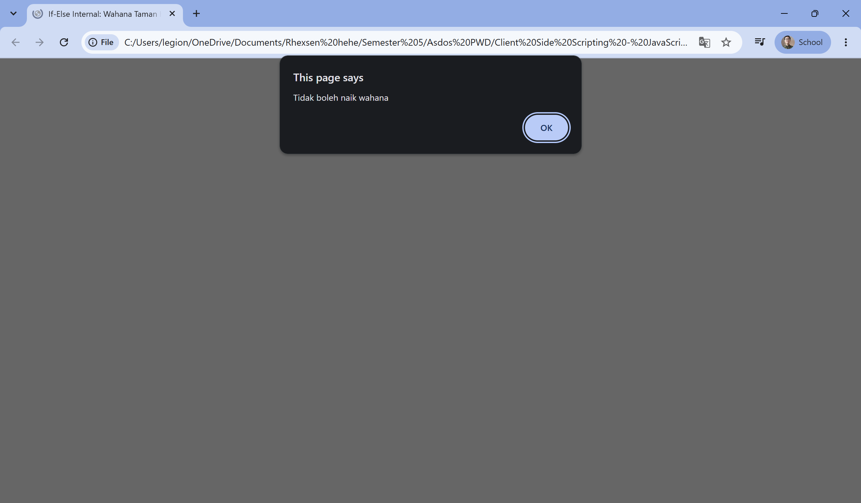

*) Keterangan : Untuk mengulang pengujian (memasukkan data kembali, muat ulang (refresh) halaman pada browser

Tugas 4 – Switch-Case dengan Script Internal

Instruksi
- Buat satu folder dengan format penamaan folder : JavaScript_SwitchCase_4_(5 digit NPM belakang)
- Buatlah file index.xhtml di dalamnya lalu ketikkan program XHTML berikut
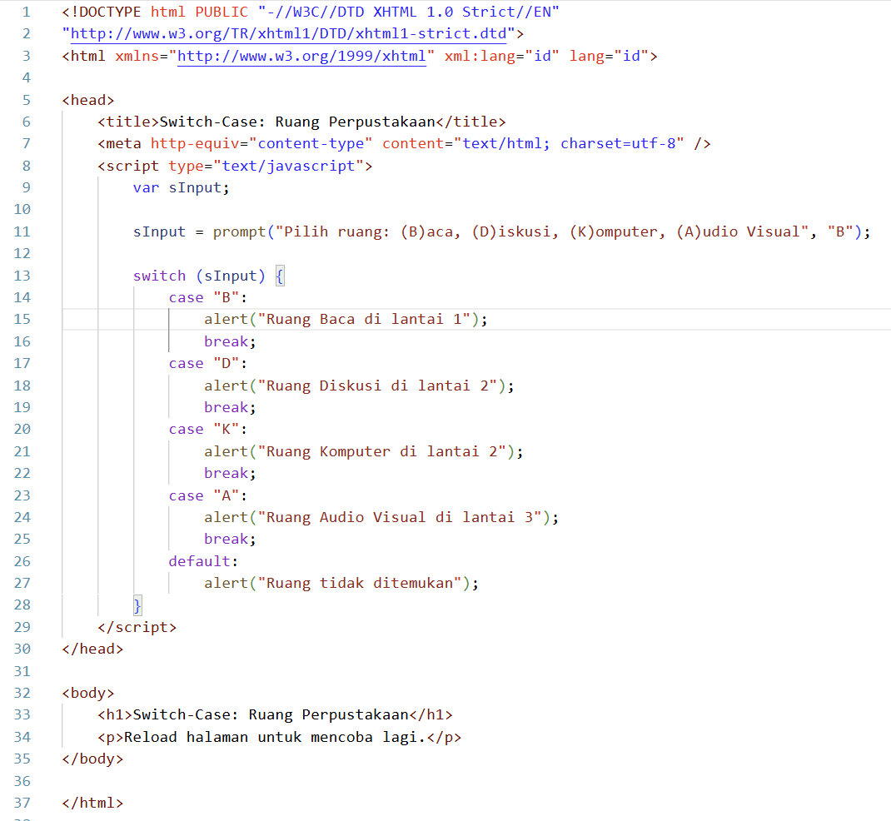

- Buka file tersebut dan hasilnya akan seperti gambar di bawah ini.
- Input B
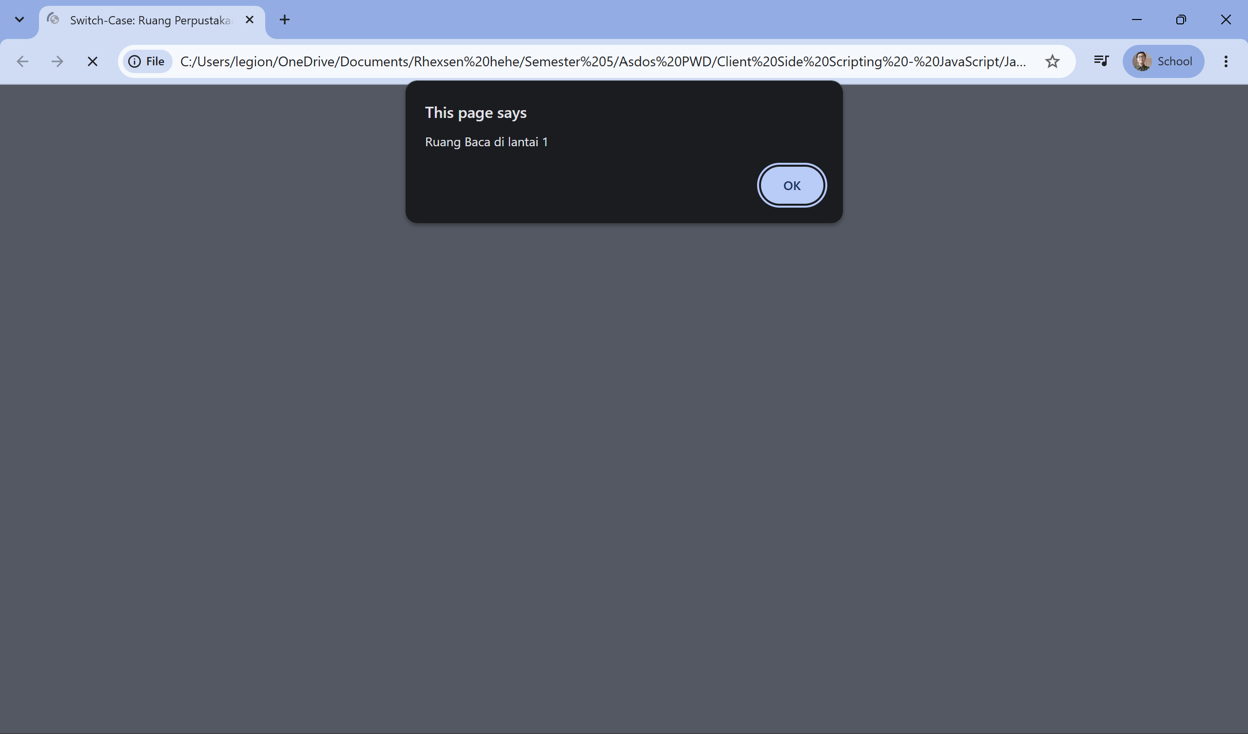
- Input D
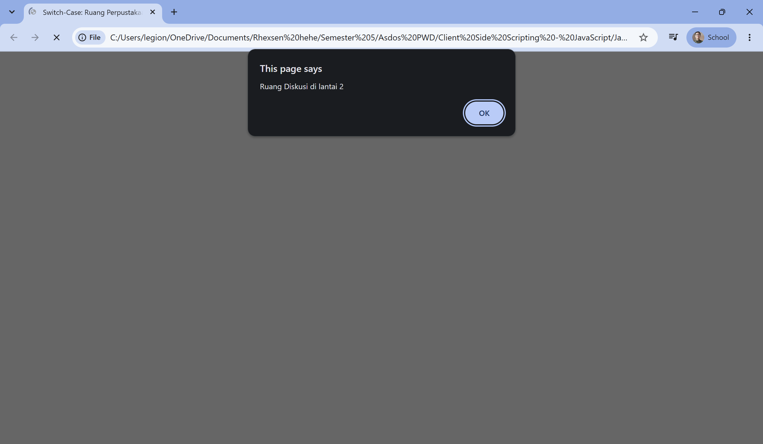
- Input K
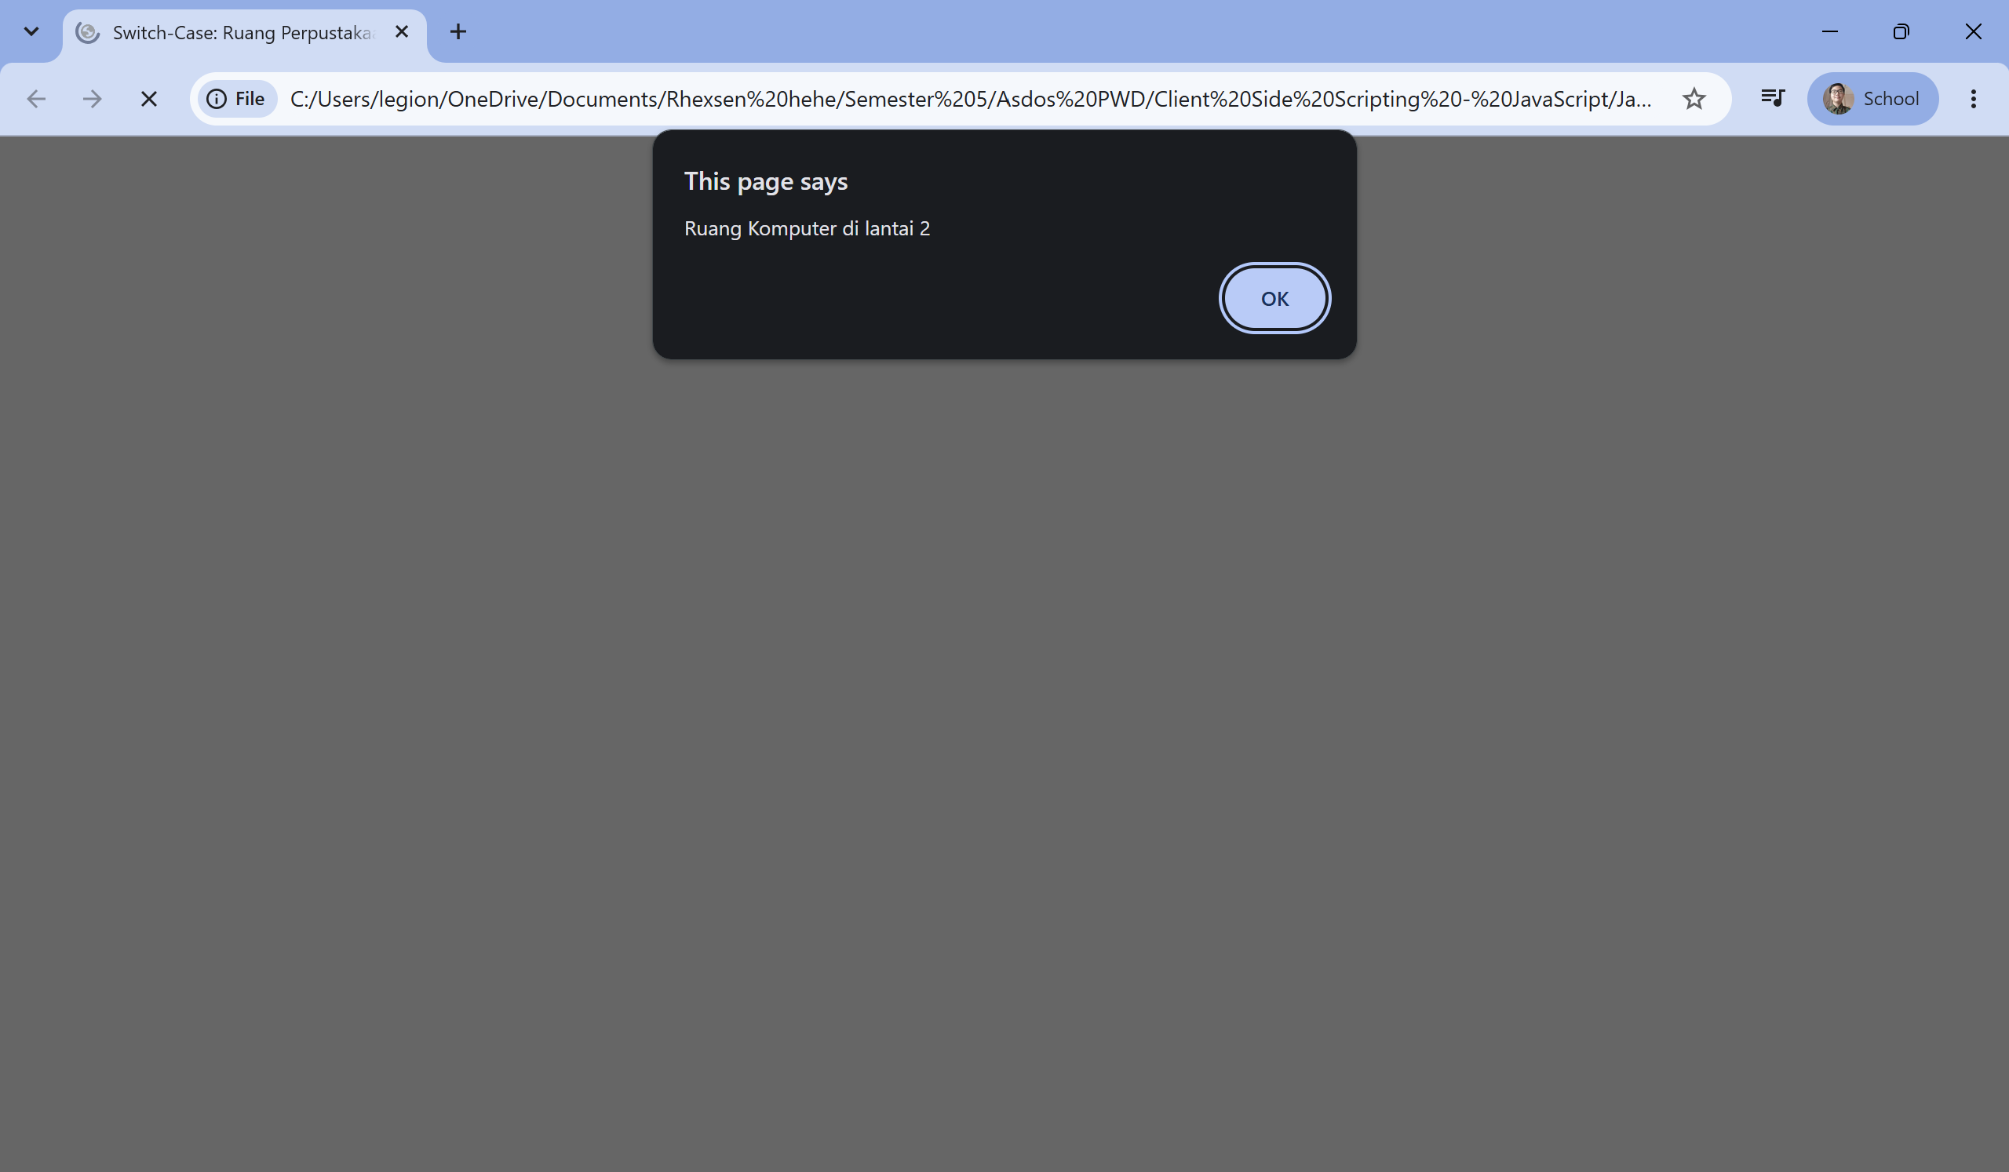
- Input A
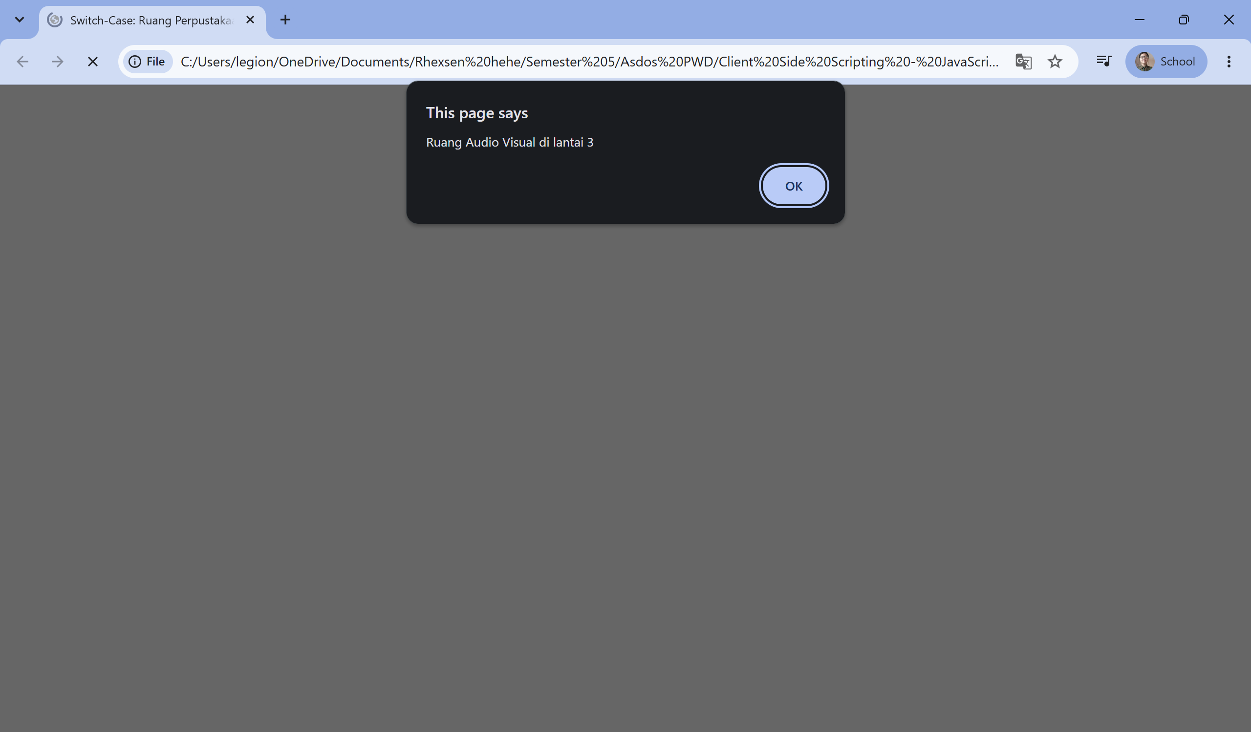
- Input huruf selain B, D, K, A
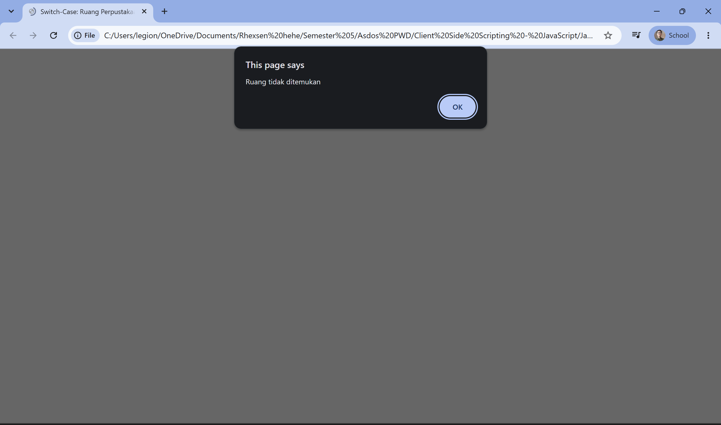

*) Keterangan : Untuk mengulang pengujian (memasukkan data kembali, muat ulang (refresh) halaman pada browser

Tugas 5 (Mandiri)

Instruksi
- Buat satu folder dengan format penamaan folder : JavaScript_Latihan_5_(5 digit NPM belakang)
- Buatlah file index.xhtml di dalamnya lalu ketikkan program XHTML berikut
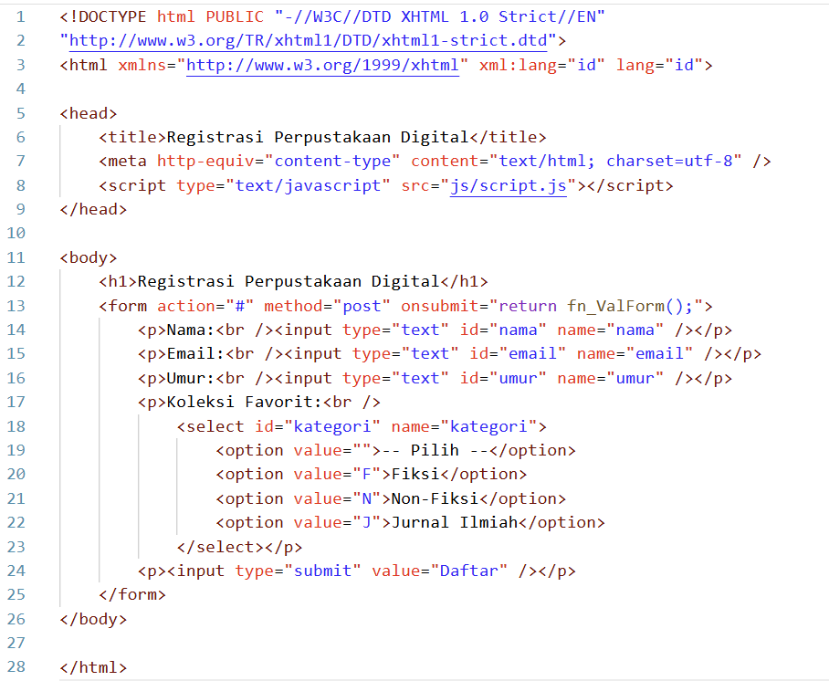
- Buatlah folder bernama “js” dan terdapat file script.js di dalamnya lalu ketikkan program JavaScript berikut
  - Membuat fungsi bernama fn_ValForm() yang dipanggil saat form dikirim
  - Membuat form validation : Nama, email, umur, dan koleksi favorit tidak boleh kosong
    - Semua error handling ditampilkan sekaligus dalam satu alert
    - Jika ada kesalahan, fungsi mengembalikan false agar form tidak terkirim
  - Email divalidasi dengan regular expression, menggunakan pola berikut (hanya menerima huruf kecil) :
^[a-z0-9][a-z0-9_\.-]{0,}[a-z0-9]@[a-z0-9][a-z0-9_\.-]{0,}[a-z0-9][\.][a-z0-9]{2,4}$

  - If-else : Umur harus berupa angka dan berada di antara 7 sampai 70 tahun :
    - Jika umur <= 17, maka info = “Anggota Pelajar”
    - Jika umur > 17, maka info = “Anggota Umum”

  - Switch-case : Jika semua isian valid, tentukan nama pilihan berdasarkan kode koleksi
    - F = Fiksi
    - N = Non-Fiksi
    - J = Jurnal Ilmiah

  - Jika semua isian valid, tampilkan alert dengan format : “Terima kasih [nama] ! Anda terdaftar di koleksi [pilihan] [(info)].”
- Jalankan di browser dan screenshoot untuk menampilkan 4 skenario yang berbeda, seperti inputan kosong, input email salah, input umur salah, semua input benar, dan sebagainya.

Ketentuan Pengerjaan
- Program wajib mengikuti instruksi diatas
- Format file harus mengikuti sesuai ketentuan soal
- Pengerjaan dilakukan secara individu
- Pengerjaan wajib diselesaikan selama pertemuan berlangsung dan tidak dibawa pulang
- Kelima folder digabung dalam satu folder, dengan format penamaan : MP7_Kelas_5DigitNPM_JavaScript
Contoh : MP7_C_12805_JavaScript
- Upload folder tersebut ke GitHub
- Kumpulkan di Situs Kuliah dalam bentuk link website, dimana didapatkan setelah folder diupload ke GitHub

